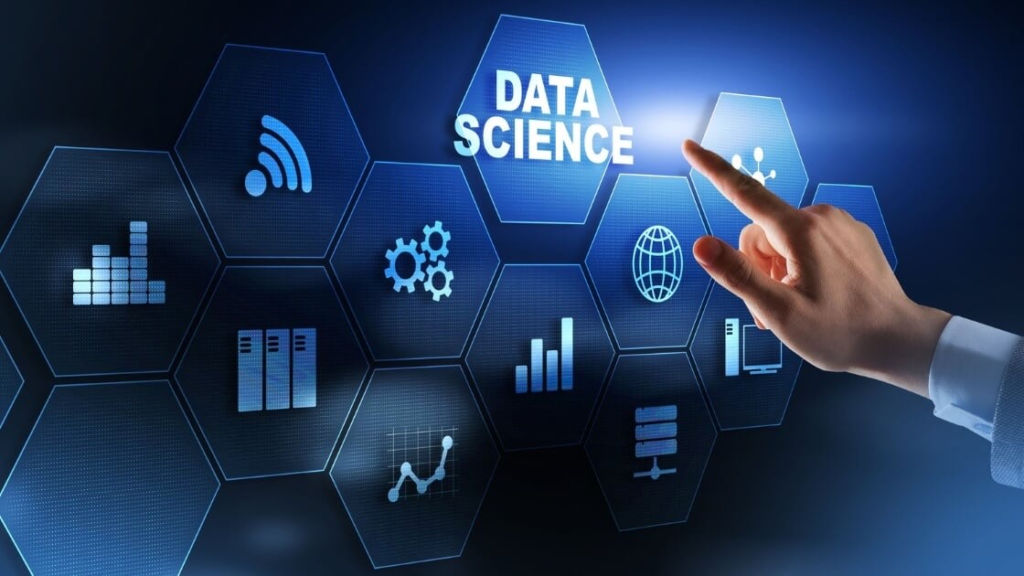

**La ciencia de datos es un campo académico interdisciplinario que utiliza estadística, computación científica, métodos, procesos, algoritmos y sistemas científicos para obtener, tratar, analizar y presentar informes a partir de datos ruidosos, estructurados y no estructurados. Es multifacética y puede describirse como una ciencia, un paradigma de investigación, un método de investigación, una disciplina, un flujo de trabajo o una profesión. La ciencia de datos utiliza el análisis de la información para beneficio de otra disciplina que pueda nutrirse de este proceso que combina la automatización del aprendizaje, estadística, métodos científicos y programación para extraerle significado, patrones y conocimientos.**